(Đề thi HSG lớp 10, Đồng Nai, năm học 2012 – 2013)
Thời gian làm bài: 180 phút
Câu 1
Cho tam giác ABC có với A, B, C tương ứng là kí hiệu số đo của các góc của tam giác ABC. Chứng minh rằng tam giác ABC vuông.
Câu 2
Giải hệ phương trình:
Câu 3
Cho các số thực dương a, b, c. Chứng minh rằng:
Câu 4. (5 điểm)
Cho các số nguyên n, m, k thỏa m.n = k² và k không chia hết cho 3. Chứng minh rằng (m – n) chia hết cho 3
Câu 5. (1 điểm)
Cho đường tròn (O₁) có tâm O₁ và đường tròn (O₂) có tâm O₂, biết hai đường tròn cắt nhau tại hai điểm A, B. Vẽ tuyến chung d của hai đường tròn. Gọi C, D lần lượt là tiếp điểm của d với (O₁), (O₂); biết A và C khác phía so với O₁ O_{2.} Vẽ đường thẳng đi đi qau A và song song với d lần lượt cắt BD, BC tại E,
F. Chứng minh rằng AE = AF.
Đáp Án
Câu 1. Cách 1: Ta có:
Phương trình (2) vô nghiệm
Phương trình (1) cho tam giác ABC vuông tại A.
Cách 2: Ta có:
Theo định lý Pytago suy ra tam giác ABC vuông tại A.
Câu 2. Ta có:
Điều kiện:
Xem phuoeng trình (1) là phương trình bậc hai theo x nên ta có được hai nghiệm là:
- Với (loại vì )
- Với thay vào (2) ta được:
Đặt thay vào giải ta được: t = 2
Vậy hệ thức có nghiệm là x = 3 và y = -1
Câu 3. (1)
Cách 1: Ta có:
+)
+)
(điều phải chứng minh). Dấu bằng xảy ra khi và chỉ kkhi a = b = c.
Cách 2: Đặt x = a + b , y = b + c, z = c + a.
Ta được (điều phải chứng minh).
Câu 4. Cách 1: Vì m.n = k² và k không chia hết cho 3 (m, n, k là số nguyên) nên m, n không chia hết cho 3. Suy ra m = 3m’ +r₁, n = 3n’ + r₂ (r₁, r₂ ∈{1;2}
Do m.n = k² nên m.n ≡ r₁ r₂ (mod 3), suy ra r₁r₂ ≡ 1 (mod 3) suy ra r₁≡ r₂ ≡1 (mod 3)
Suy ra m ≡n (mod 3) (điều phải chứng minh).
Cách 2: Vì k không chia hết cho 3 nên k²≡ 1 (mod 3) suy ra m.n≡ 1 (mod 3) (*)
Vì m.n không chia hết cho 3 nên m, n không chia hết cho 3.
Giả sử m và n không cùng số dư khi chia cho 3 thì m.n ≡ 2 (mod 3) mẫu thuẩn (*).
Suy m,n chia hết cho 3 có cùng số dư. Vậy m – n chia hết cho 3.
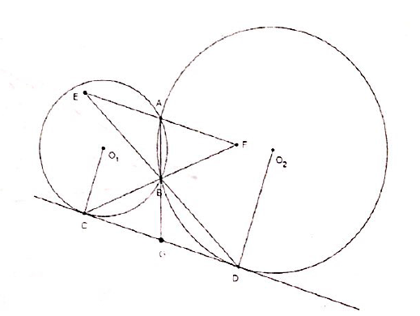
Câu 5. Gọi suy ra GC = GD (vì GA.GB = GC² = GD² là phương tích của điểm G với hai đường tròn).
Theo định lí Talet ta có:
mà GC = GD nên AE = AF (điều phải chứng minh)

